**Скакун Мацей (Skakun Maciey)**

7 октября 1792 г – вероятно, свидетель при венчании Кастуся Цераха с деревни Домашковичи с Агапой Лапец с деревни Осово (НИАБ 136-13-894, лист 71, №16/1792-б (ориг)).

2 февраля 1805 г – крестный отец Сымона Игнацыя, сына Скакунов Андрея и Настасьи с деревни Осово (НИАБ 136-13-894, лист 56об, №14/1805-р (ориг)).

23 июля 1805 г – крещение сына Романа Давида (НИАБ 136-13-894, лист 58, №34/1805-р (ориг)).

20 июля 1809 г – крещение дочери Ксени (НИАБ 136-13-894, лист 75, №36/1809-р (ориг)).

30 января 1817 г – крещение дочери Дороты (НИАБ 136-13-894, лист 95об, №7/1817-р (ориг)).

**НИАБ 136-13-894:** Лист 71. **Метрическая запись №16/1792-б (ориг).**

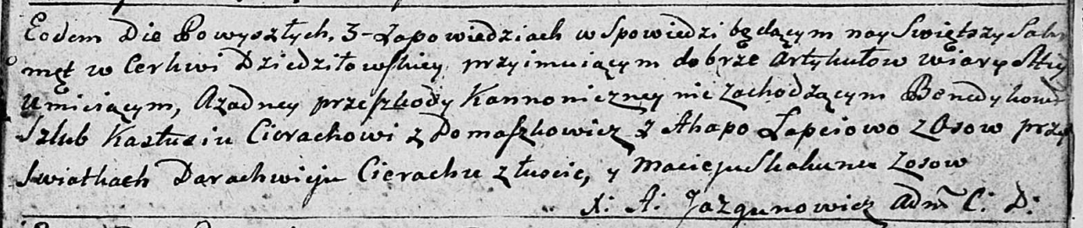

Дедиловичская Покровская церковь. 7 октября 1792 года. Метрическая запись о венчании.

Cierach Kastuś – жених, с деревни Домашковичи.

Łapciowa Ahapa – невеста, с деревни Осово.

Cierach Darachwiey – свидетель, с деревни Лустичи.

Skakun Maciey – свидетель, с деревни Осово.

Jazgunowicz Antoni – ксёндз.

**НИАБ 136-13-894:** Лист 56об. **Метрическая запись №14/1805-р (ориг).**

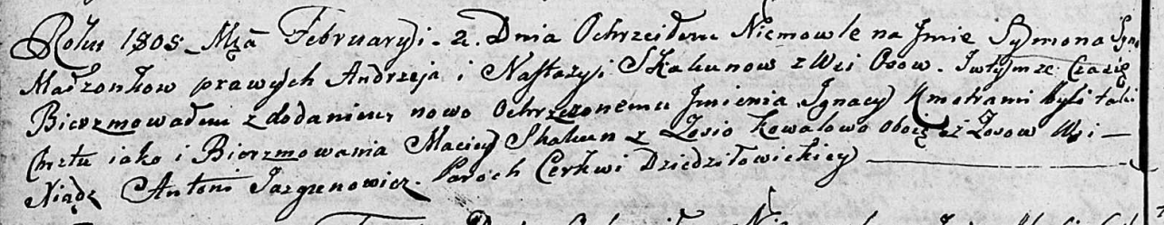

Дедиловичская Покровская церковь. 2 февраля 1805 года. Метрическая запись о крещении.

Skakun Symon Jgnacy – сын родителей с деревни Осовo.

Skakun Andrzey – отец.

Skakunowa Nastazya – мать.

Skakun Maciey – кум, с деревни Осовo.

Kowalowa Zosia – кума, с деревни Осовo.

Jazgunowicz Antoni – ксёндз.

**НИАБ 136-13-894:** Лист 58. **Метрическая запись №34/1805-р (ориг).**

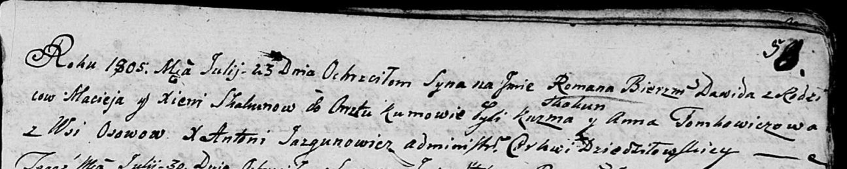

Дедиловичская Покровская церковь. 23 июля 1805 года. Метрическая запись о крещении.

Skakun Roman Dawid – сын родителей с деревни Осовo.

Skakun Maciey – отец.

Skakunowa Xienia – мать.

Skakun Kuźma – кум.

Tomkowiczowa Anna – кума.

Jazgunowicz Antoni – ксёндз.

**НИАБ 136-13-894:** Лист 75. **Метрическая запись №36/1809-р (ориг).**

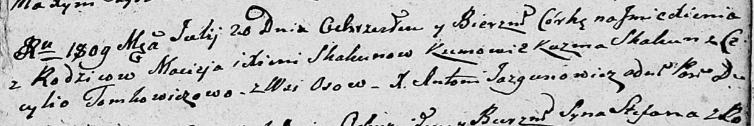

Дедиловичская Покровская церковь. 20 июля 1809 года. Метрическая запись о крещении .

Skakunowna Xienia – дочь родителей с деревни Осовo.

Skakun Maciey – отец.

Skakunowa Xienia – мать.

Skakun Kuźma – кум.

Tomkowiczowa Cecylia – кума.

Jazgunowicz Antoni – ксёндз.

**НИАБ 136-13-894:** Лист 95об. **Метрическая запись №7/1817-р (ориг).**

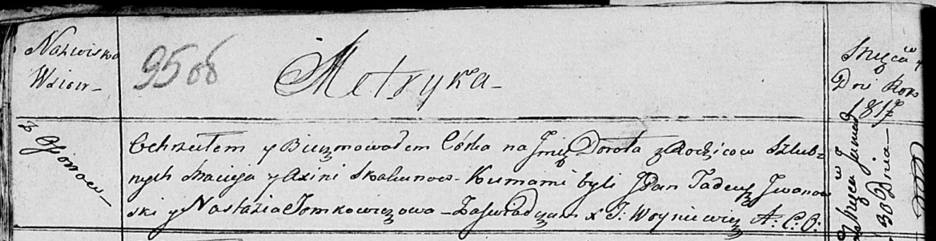

Осовская Покровская церковь. 30 января 1817 года. Метрическая запись о крещении.

Skakunowna Dorota – дочь родителей с деревни Осовo.

Skakun Maciey – отец.

Skakunowa Axinia – мать.

Jwanowski Tadeusz, JP – кум, шляхтич.

Tomkowiczowa Nastazia – кума.

Woyniewicz Tomasz – ксёндз.